Písomná informácia pre používateľa

Risperdal Consta 25 mg prášok a disperzné prostredie
na injekčnú suspenziu s predĺženým uvoľňovaním

Risperdal Consta 37,5 mg prášok a disperzné prostredie
na injekčnú suspenziu s predĺženým uvoľňovaním

Risperdal Consta 50 mg prášok a disperzné prostredie
na injekčnú suspenziu s predĺženým uvoľňovaním

risperidón

Pozorne si prečítajte celú písomnú informáciu predtým, ako začnete používať tento liek, pretože obsahuje pre vás dôležité informácie.
- Túto písomnú informáciu si uschovajte. Možno bude potrebné, aby ste si ju znovu prečítali.
- Ak máte akékoľvek ďalšie otázky, obráťte sa na svojho lekára alebo lekárnika.
- Tento liek bol predpísaný iba vám. Nedávajte ho nikomu inému. Môže mu uškodiť, dokonca aj vtedy, ak má rovnaké prejavy ochorenia ako vy.
- Ak sa u vás vyskytne akýkoľvek vedľajší účinok, obráťte sa na svojho lekára alebo lekárnika. To sa týka aj akýchkoľvek vedľajších účinkov, ktoré nie sú uvedené v tejto písomnej informácii. Pozri časť 4.

V tejto písomnej informácii sa dozviete:
1. Čo je Risperdal Consta a na čo sa používa
2. Čo potrebujete vedieť predtým, ako použijete Risperdal Consta
3. Ako používať Risperdal Consta
4. Možné vedľajšie účinky
5. Ako uchovávať Risperdal Consta
6. Obsah balenia a ďalšie informácie

- Čo je Risperdal Consta a na čo sa používa

Risperdal Consta patrí do skupiny liekov, ktoré sa nazývajú „antipsychotiká“.

Risperdal Consta sa používa na udržanie liečby schizofrénie, ktorá sa prejavuje videním, počutím alebo vnímaním neexistujúcich vecí, vierou vo veci, ktoré nie sú pravdivé alebo nezvyčajnou podozrievavosťou alebo zmätenosťou.

Risperdal Consta je určený pre pacientov, ktorí sa v súčasnosti liečia perorálnymi (napr. tablety, kapsuly užívané ústami) antipsychotikami.

Risperdal Consta vám môže pomôcť zmierniť príznaky vášho ochorenia a zabrániť tomu, aby sa vrátili.

- Čo potrebujete vedieť predtým, ako použijete Risperdal Consta

Nepoužívajte Risperdal Consta
- ak ste alergický na risperidón alebo na ktorúkoľvek z ďalších zložiek tohto lieku (uvedených v časti 6).

Upozornenia a opatrenia
- Ak ste nikdy nebrali žiadnu z foriem Risperdalu, mali by ste začať s perorálnym (užívaným cez ústa) Risperdalom skôr, ako začnete liečbu Risperdalom Consta.

Predtým ako začnete používať Risperdal Consta, poraďte sa so svojím lekárom alebo lekárnikom, ak:

- Máte problémy so srdcom. Napr. nepravidelný srdcový rytmus, alebo ak ste náchylný na nízky krvný tlak alebo užívate lieky na tlak. Risperdal Consta môže spôsobiť nízky krvný tlak. Možno bude potrebné vašu dávku upraviť.
- Viete o nejakých faktoroch, ktoré by u vás mohli vyvolať mozgovú príhodu, ako napríklad vysoký krvný tlak, srdcovocievne poruchy alebo problém s cievou v mozgu.
- Vyskytli sa u vás samovoľné pohyby jazyka, úst a tváre.
- Vyskytol sa u vás stav, ktorého príznaky zahŕňajú vysokú teplotu, svalovú stuhnutosť, potenie alebo zníženú hladinu vedomia (tiež známy ako neuroleptický malígny syndróm).
- Máte Parkinsonovu chorobu alebo demenciu.
- Viete, že ste v minulosti mali nízke hladiny bielych krviniek (čo mohlo alebo nemuselo byť spôsobené inými liekmi).
- Ste diabetik.
- Máte epilepsiu.
- Ste muž a niekedy sa u vás vyskytla predĺžená alebo bolestivá erekcia.
- Máte ťažkosti s kontrolou telesnej teploty alebo prehriatím.
- Máte problémy s obličkami.
- Máte problémy s pečeňou.
- Máte neprirodzene vysokú hladinu hormónu nazvaného prolaktín v krvi, alebo máte nádor, ktorý môže byť ovplyvnený prolaktínom (závislý od prolaktínu).
- U vás alebo niekoho iného vo vašej rodine došlo k tvorbe krvných zrazenín, keďže lieky ako tento sú spájané s tvorbou krvných zrazenín.

Ak si nie ste istý, či sa niečo z vyššie uvedeného vzťahuje na vás, poraďte sa so svojím lekárom alebo lekárnikom skôr, ako začnete užívať Risperdal alebo Risperdal Consta.

Váš lekár bude možno sledovať počet vašich bielych krviniek, pretože sa v krvi pacientov používajúcich Risperdal Consta veľmi zriedkavo pozoroval nebezpečne nízky počet niektorého typu bielych krviniek potrebných na boj s infekciami.

Aj keď ste predtým tolerovali risperidón užívaný cez ústa, po podaní injekcie Risperdalu Consta sa zriedkavo vyskytujú alergické reakcie. Ihneď vyhľadajte lekársku pomoc, ak sa u vás vyskytne vyrážka, opuch hrdla, svrbenie alebo ťažkosti s dýchaním, pretože to môžu byť príznaky závažnej alergickej reakcie.

Risperdal Consta môže spôsobiť priberanie. Významné zvýšenie hmotnosti môže nepriaznivo ovplyvniť vaše zdravie. Váš lekár by mal pravidelne sledovať vašu telesnú hmotnosť.

Keďže sa u pacientov užívajúcich Risperdal pozoroval diabetes mellitus alebo zhoršenie pre-existujúceho diabetu mellitus, váš lekár by mal sledovať známky vysokej hladiny cukru v krvi. U pacientov s pre-existujúcim diabetom mellitus sa má sledovať hladina glukózy v krvi pravidelne.

Risperdal Consta zvyčajne zvyšuje hladiny hormónu nazývaného „prolaktín“. Môže to spôsobiť vedľajšie účinky, ako napríklad poruchy menštruácie alebo problémy s plodnosťou u žien, opuch prsníkov u mužov (pozri Možné vedľajšie účinky). Ak sa také vedľajšie účinky vyskytnú, odporúča sa vyšetrenie hladiny prolaktínu v krvi.

Počas operácie oka z dôvodu zahmlenia šošovky (katarakta), zrenica (čierny krúžok v strede vášho oka) sa nemusí zväčšiť podľa potreby. Počas operácie môže tiež zmäknúť dúhovka (zafarbená časť oka), čo môže viesť k poškodeniu oka. Ak plánujete operáciu oka, uistite sa, že svojmu očnému lekárovi poviete, že používate tento liek.

Starší ľudia s demenciou
Risperdal Consta nie je určený pre starších ľudí s demenciou.
Ak vy alebo váš ošetrovateľ spozoruje náhlu zmenu vo vašom mentálnom stave alebo náhle ochabnutie alebo znecitlivenie vašej tváre, rúk alebo nôh, najmä na jednej strane, alebo aj krátko trvajúcu nezrozumiteľnú reč, treba okamžite vyhľadať lekársku pomoc. Môže ísť o príznaky mozgovej príhody.

Ľudia s problémami obličiek alebo pečene
Napriek tomu, že sa risperidón užívaný cez ústa skúšal, Risperdal Consta sa neskúšal u pacientov s problémami obličiek alebo pečene. Risperdal Consta sa má tejto skupine pacientov podávať s opatrnosťou.

Iné lieky a Risperdal Consta
Ak teraz užívate, alebo ste v poslednom čase užívali, či práve budete užívať ďalšie lieky, povedzte to svojmu lekárovi alebo lekárnikovi.

Je obzvlášť dôležité, aby ste oznámili svojmu lekárovi alebo lekárnikovi, ak užívate niektoré z nasledujúcich

- Lieky, ktoré pôsobia na váš mozog, napr. vám pomáhajú upokojiť sa (benzodiazepíny) alebo niektoré lieky na bolesť (opiáty), lieky na alergiu (niektoré antihistaminiká), pretože risperidón môže zvýšiť ich utlmujúci účinok
- Lieky, ktoré môžu zmeniť elektrickú činnosť vášho srdca, napr. lieky na maláriu, ťažkosti so srdcovým rytmom, alergie (antihistaminiká), niektoré antidepresíva alebo iné lieky na duševné ťažkosti
- Lieky, ktoré spomaľujú rytmus srdca
- Lieky, ktoré spôsobujú nízku hladinu draslíka v krvi (ako niektoré diuretiká)
- Lieky na Parkinsonovu chorobu (ako napr. levodopa)
- Lieky, ktoré zvyšujú aktivitu centrálneho nervového systému (psychostimulanciá ako napr. metylfenidát)
- Lieky na liečbu zvýšeného tlaku krvi. Risperdal Consta môže znížiť tlak krvi
- Odvodňovacie tablety (diuretiká) používané pri problémoch so srdcom alebo pri opúchaní častí tela kvôli nadmernému zadržiavaniu tekutín (napr. furosemid alebo chlorotiazid). Risperdal Consta užívaný samostatne alebo s furosemidom môže u starších ľudí s demenciou predstavovať zvýšené riziko mozgovej príhody alebo úmrtia.

Nasledujúce lieky môžu znížiť účinok risperidónu
  - Rifampicín (liek na liečbu niektorých infekcií)
  - Karbamazepín, fenytoín (lieky na epilepsiu)
  - Fenobarbital.
Ak začnete alebo prestanete užívať takéto lieky, možno budete potrebovať inú dávku risperidónu.

Nasledujúce lieky môžu zvýšiť účinok risperidónu
- Chinidín (používaný pri niektorých typoch ochorenia srdca)
- Antidepresíva ako paroxetín, fluoxetíny, tricyklické antidepresíva
- Lieky známe ako betablokátory (používané na liečbu vysokého tlaku krvi)
- Fenotiazíny (ako napríklad lieky používané na liečbu psychóz alebo na upokojenie)
- Cimetidín, ranitidín (blokátory kyslosti žalúdka)
- Itrakonazol a ketokonazol (lieky na liečbu mykotických infekcií)
- Niektoré lieky používané na liečbu HIV/AIDS, ako napríklad ritonavir
- Verapamil, liek používaný na liečbu vysokého tlaku krvi a/alebo neprirodzeného rytmu srdca
- Sertralín a fluvoxamín, lieky používané na liečbu depresie a iných psychických porúch.
Ak začnete alebo prestanete užívať takéto lieky, možno budete potrebovať inú dávku risperidónu.

Ak si nie ste istý, či sa niečo z vyššie uvedeného vzťahuje na vás, poraďte sa so svojím lekárom alebo lekárnikom skôr, ako začnete používať Risperdal Consta.

Risperdal Consta a jedlo, nápoje a alkohol
Keď používate Risperdal Consta, nepite alkohol.

Tehotenstvo, dojčenie a plodnosť
- Ak ste tehotná alebo dojčíte, ak si myslíte, že ste tehotná alebo ak plánujete otehotnieť, poraďte sa so svojím lekárom alebo lekárnikom predtým, ako začnete používať tento liek. Váš lekár rozhodne, či môžete liek používať.
- Nasledujúce príznaky sa môžu objaviť u novorodencov, ktorých matky v poslednom trimestri (posledné tri mesiace tehotenstva) užívali Risperdal Consta: trasenie, svalová stuhnutosť a/alebo slabosť, ospalosť, nepokoj, problémy s dýchaním a ťažkosti pri kŕmení. Ak sa u vášho dieťaťa rozvinie akýkoľvek z týchto príznakov, možno budete potrebovať navštíviť svojho lekára.
- Risperdal Consta môže zvýšiť hladinu hormónu nazývaného „prolaktín“, ktorý môže ovplyvniť plodnosť (pozri Možné vedľajšie účinky).

Vedenie vozidiel a obsluha strojov
Počas liečby Risperdalom Consta sa môžu objaviť závraty, únava a problémy so zrakom. Neveďte vozidlo, nepoužívajte žiadne nástroje ani neobsluhujte stroje, kým sa o tom neporadíte so svojím lekárom.

Risperdal Consta obsahuje sodík
Tento liek obsahuje menej ako 1 mmol sodíka (23 mg) v jednej dávke, t. j. v podstate zanedbateľné množstvo sodíka.

- Ako používať Risperdal Consta

Vždy používajte tento liek presne tak, ako vám povedal váš lekár. Ak si nie ste niečím istý, overte si to u svojho lekára alebo lekárnika.
Risperdal Consta sa podáva ako intramuskulárna injekcia buď do ramena alebo do sedacieho svalu každé dva týždne; podáva ju zdravotnícky pracovník. Injekcie sa majú podávať striedavo do pravej alebo do ľavej strany a nemajú sa podávať intravenózne (do žily).

Odporúčaná dávka je nasledovná:

Dospelí
Začiatočná dávka
Ak bola vaša denná dávka perorálneho (napr. tablety) risperidónu 4 mg alebo menšia posledné dva týždne, vaša začiatočná dávka má byť 25 mg Risperdalu Consta.
Ak bola vaša denná dávka perorálneho (napr. tablety) risperidónu vyššia ako 4 mg posledné dva týždne, môžete ako začiatočnú dávku dostávať 37,5 mg Risperdalu Consta.

Ak ste súbežne liečení inými perorálnymi antipsychotikami ako risperidón, vaša začiatočná dávka Risperdalu Consta bude závisieť od vašej aktuálnej liečby. Váš lekár vyberie 25 mg alebo 37,5 mg Risperdalu Consta.

Váš lekár určí, aká dávka Risperdalu Consta je pre vás vhodná.

Udržiavacia dávka
- Zvyčajná dávka je 25 mg každé dva týždne vo forme injekcie.
- Môže byť tiež potrebná vyššia dávka 37,5 alebo 50 mg. Váš lekár určí, aká dávka Risperdalu Consta je pre vás vhodná.
- Váš lekár vám môže na prvé tri týždne po vašej prvej injekcii predpísať perorálny (užívaný cez ústa) Risperdal.

Ak vám bolo podané viac Risperdalu Consta, ako malo byť
- Ľudia, ktorým bolo podané viac Risperdalu Consta, ako malo byť, pociťovali nasledujúce príznaky: ospanlivosť, únava, neprirodzené pohyby tela, problémy so státím a chôdzou, závraty kvôli nízkemu krvnému tlaku a neprirodzené búšenie srdca. Boli hlásené prípady neprirodzeného elektrického vedenia v srdci a kŕčovité záchvaty.
- Ihneď navštívte lekára.

Ak prestanete užívať Risperdal Consta
Účinky lieku vymiznú. Neprestaňte užívať tento liek, kým vám to nepovie lekár, pretože vaše príznaky sa môžu vrátiť. Určite nevynechajte vašu návštevu u lekára každé dva týždne, keď máte naplánované podanie vašej injekcie. Ak nemôžete dodržať vašu návštevu u lekára, určite ihneď kontaktujte svojho lekára a dohodnite si iný termín, kedy môžete prísť na injekciu.

Ak máte akékoľvek ďalšie otázky týkajúce sa použitia tohto lieku, opýtajte sa svojho lekára alebo lekárnika.

Použitie u detí a dospievajúcich

Risperdal Consta nie je určený ľuďom mladším ako 18 rokov.

4. Možné vedľajšie účinky

Tak ako všetky lieky, aj tento liek môže spôsobovať vedľajšie účinky, hoci sa neprejavia u každého.

Ihneď informujte svojho lekára, ak sa u vás vyskytne niektorý z nasledujúcich menej častých vedľajších účinkov (môžu postihovať menej ako 1 zo 100 osôb):
- máte demenciu a vyskytne sa u vás náhla zmena psychického stavu alebo náhla slabosť alebo znecitlivenie tváre, rúk alebo nôh, najmä na jednej strane, alebo zle zrozumiteľná reč, hoci iba na krátky čas. Toto môžu byť príznaky mozgovej príhody
- sa u vás vyskytne tardívna dyskinéza (šklbavé alebo trhavé pohyby tváre, jazyka alebo iných častí tela, ktoré neviete ovládať). Ihneď informujte svojho lekára, ak sa u vás vyskytnú samovoľné rytmické pohyby jazyka, úst a tváre. Môže byť potrebné prerušenie liečby Risperdalom Consta
Ihneď informujte svojho lekára, ak sa u vás vyskytne niektorý z nasledujúcich zriedkavých vedľajších účinkov (môžu postihovať menej ako 1 z 1 000 osôb):
- ak sa u vás vyskytnú krvné zrazeniny v žilách, najmä v nohách (príznaky zahŕňajú opuch, bolesť a začervenanie nohy), ktoré môžu krvnými cievami putovať až do pľúc a spôsobiť bolesť na hrudi a problém s dýchaním. Ak spozorujete niektorý z týchto príznakov, okamžite vyhľadajte lekársku pomoc
- ak sa u vás vyskytne horúčka, svalová stuhnutosť, potenie alebo znížená úroveň vedomia (porucha nazývaná „neuroleptický malígny syndróm“). Môže byť potrebné okamžité lekárske ošetrenie
- ak ste muž a niekedy sa u vás vyskytla predĺžená alebo bolestivá erekcia. Nazýva sa to priapizmus. Môže byť potrebné okamžité lekárske ošetrenie
- sa u vás vyskytne závažná alergická reakcia charakterizovaná horúčkou, opuchom úst, tváre, pier alebo jazyka, dýchavičnosťou, svrbením, kožnou vyrážkou alebo poklesom krvného tlaku. Aj keď ste predtým tolerovali risperidón užívaný cez ústa, zriedkavo sa po podaní injekcie Risperdalu Consta vyskytujú alergické reakcie.

Môžu sa tiež objaviť nasledujúce ďalšie vedľajšie účinky:

Veľmi časté vedľajšie účinky (môžu postihovať viac ako 1 z 10 osôb)
- bežné príznaky nádchy,
- ťažkosti so zaspávaním alebo so spánkom,
- depresia, úzkosť,
- parkinsonizmus: Tento stav môže zahŕňať: pomalý alebo zhoršený pohyb, pocit stuhnutia alebo napnutia svalov (čo spôsobuje, že sú vaše pohyby trhavé) a niekedy dokonca pocit, že ste "zamrzli" a potom sa následne opäť mohli pohnúť. Ďalšie známky parkinsonizmu zahŕňajú pomalú šúchavú chôdzu, trasenie v stave pokoja, zvýšené slinenie a/alebo slintanie a stratu výrazu tváre,
- bolesť hlavy.

Časté vedľajšie účinky (môžu postihovať menej ako 1 z 10 osôb)
- pneumónia, infekcia hrudníka (bronchitída), infekcia dutín,
- infekcia močového traktu, pocit ako pri chrípke,
- anémia,
- zvýšenie hladiny hormónu nazývaného „prolaktín”, čo sa zistí v krvných testoch (môže ale nemusí spôsobiť príznaky). Príznaky vysokej hladiny prolaktínu sa vyskytujú výnimočne a u mužov môžu zahŕňať opuch prsníkov, problém dosiahnuť alebo udržať erekciu, pokles sexuálnej túžby alebo iné sexuálne poruchy. U žien môžu zahŕňať nepríjemný pocit v prsníkoch, výtok mlieka z prsníkov, vynechanie menštruácie alebo iné problémy s menštruačným cyklom alebo problémy s plodnosťou.
- vysoká hladina cukru, zvýšenie telesnej hmotnosti, zvýšená chuť do jedla, strata telesnej hmotnosti, znížená chuť do jedla,
- porucha spánku, podráždenosť, znížená sexuálna túžba, nervozita, pocit ospalosti alebo strata ostražitosti,
- dystónia. Tento stav zahŕňa pomalé alebo nepretržité samovoľné svalové kontrakcie. Môže postihnúť ktorúkoľvek časť tela (a môže spôsobiť neprirodzený postoj), dystónia sa často týka svalov tváre, vrátane neprirodzených pohybov očí, úst, jazyka alebo čeľuste.
- točenie hlavy,
- dyskinéza: tento stav predstavuje samovoľné pohyby svalov a môže zahŕňať opakujúce sa, kŕčovité alebo krútivé pohyby, alebo šklbanie,
- tremor (trasenie),
- rozmazané videnie,
- rýchly tlkot srdca,
- nízky krvný tlak, bolesť na hrudi, vysoký krvný tlak,
- dýchavičnosť, bolesť hrdla, kašeľ, upchatý nos,
- bolesť brucha, žalúdočná nevoľnosť, vracanie, nutkanie na vracanie, infekcia žalúdka alebo čriev, zápcha, hnačka, porucha trávenia, sucho v ústach, bolesť zubov,
- vyrážky,
- svalové kŕče, bolesť kostí alebo svalov, bolesť chrbta, bolesť kĺbov,
- inkontinencia (nedostatočná kontrola) moču,
- problémy s erekciou,
- strata menštruácie,
- výtok mlieka z prsníkov,
- opuch tela, rúk alebo nôh, horúčka, slabosť, únava (vyčerpanosť),
- bolesť,
- reakcia v mieste podania, vrátane svrbenia, bolesti alebo opuchu,
- zvýšená hladina pečeňových transamináz vo vašej krvi, zvýšená hladina GMT (pečeňový enzým nazývaný gamaglutamyltransferáza) vo vašej krvi,
- pád.

Menej časté vedľajšie účinky (môžu postihovať menej ako 1 zo 100 osôb)
- infekcia dýchacích ciest, infekcia močového mechúra, infekcia ucha, infekcia oka, zápal mandlí, plesňová infekcia nechtov, infekcia kože, infekcia týkajúca sa jednej časti kože alebo časti tela, vírusová infekcia, zápal kože spôsobený roztočmi, podkožný vred,
- znížený počet bielych krviniek, znížený počet krvných doštičiek (krvné doštičky vám pomáhajú zastaviť krvácanie), znížený počet červených krviniek,
- alergická reakcia,
- cukor v moči, cukrovka alebo zhoršenie cukrovky,
- strata chuti do jedla, čo môže vyústiť do podvýživy a nízkej telesnej hmotnosti,
- vysoká hladina triglyceridov (tuku) v krvi, zvýšená hladina cholesterolu v krvi,
- povznesená nálada (mánia), zmätenosť, neschopnosť dosiahnuť orgazmus, nervozita, nočné mory,
- strata vedomia, kŕč (záchvaty), odpadávanie,
- nepokojné nutkanie na pohybovanie časťami vášho tela, porucha rovnováhy, neprirodzená koordinácia, točenie hlavy po postavení sa, porucha pozornosti, problémy s rečou, strata chuti alebo neprirodzená chuť, znížená citlivosť kože na bolesť a dotyk, pocit pálenia, pichania alebo znecitlivenia kože,
- infekcia oka alebo “ružové oko”, suché oko, zvýšené slzenie, sčervenanie očí,
- pocit točenia sa (vertigo), zvonenie v ušiach, bolesť ucha,
- atriálna fibrilácia (neprirodzený tlkot srdca), prerušenie vedenia medzi hornou a dolnou časťou srdca, neprirodzené elektrické vedenie v srdci, predĺženie QT intervalu vášho srdca, pomalý tlkot srdca, neprirodzený záznam aktivity srdca (elektrokardiogram alebo EKG), pocit trepotania alebo búšenia v hrudi (palpitácie),
- nízky tlak krvi po postavení sa (následne niektorí ľudia užívajúci Risperdal Consta sa môžu cítiť na omdlenie, mať závrat alebo môžu stratiť vedomie, keď sa náhle postavia alebo posadia),
- rýchle, plytké dýchanie, upchanie dýchacích ciest, sipot, krvácanie z nosa,
- inkontinencia stolice, ťažkosti s prehĺtaním, nadmerná plynatosť,
- svrbenie, vypadávanie vlasov, ekzém, suchá koža, červená koža, zmena sfarbenia kože, akné, šupinatá svrbiaca koža na temene hlavy,
- zvýšenie CPK (kreatínfosfokinázy) vo vašej krvi, enzýmu, ktorý je niekedy vylučovaný pri rozpadnutí svalovej hmoty,
- stuhnutie kĺbov, opuch kĺbov, svalová slabosť, bolesť krku,
- časté močenie, neschopnosť močiť, bolesť pri močení,
- porucha ejakulácie, meškanie menštruácie, vynechanie menštruácie alebo iné problémy s cyklom (u žien), zväčšenie prsníkov u mužov, sexuálna dysfunkcia, bolesť prsníkov, nepríjemný pocit v prsníkoch, vaginálny výtok,
- opuch tváre, úst, očí alebo pier,
- triaška, zvýšenie telesnej teploty,
- zmena spôsobu chôdze,
- pocit smädu, pocit nepohody, nepohodlie na hrudi, cítiť sa „na nič",
- stvrdnutie kože,
- zvýšená hladina pečeňových enzýmov vo vašej krvi,
- bolesť pri podávaní.

Zriedkavé vedľajšie účinky (môžu postihovať menej ako 1 z 1 000 osôb)
- znížený počet typu bielych krviniek, ktoré vám pomáhajú chrániť sa pred infekciami,
- neprimerané vylučovanie hormónov, ktoré kontrolujú objem moču,
- nízka hladina cukru v krvi,
- nadmerné pitie vody,
- námesačnosť,
- porucha príjmu potravy súvisiaca so spánkom,
- nehýbanie sa alebo neodpovedanie pri vedomí (katatónia),
- nedostatok emócií,
- nízka hladina vedomia,
- trasenie hlavy,
- problémy s pohybom očí, prevracanie očí, zvýšená citlivosť očí na svetlo,
- problémy s očami počas operácie sivého zákalu. Ak používate alebo ste používali Risperdal Consta, počas operácie sivého zákalu sa môže vyskytnúť stav nazývaný peroperačný syndróm vlajúcej dúhovky (IFIS) . V prípade, že potrebujete operáciu sivého zákalu, určite povedzte svojmu očnému lekárovi, že používate alebo ste používali tento liek,
- nepravidelný tlkot srdca,
- nebezpečne nízky počet istého typu bielych krviniek v krvi, potrebných na boj s infekciami, zvýšený počet eozinofilov (druh bielych krviniek) vo vašej krvi,
- ťažkosti s dýchaním počas spánku (spánkové apnoe),
- pneumónia spôsobená vdýchnutím jedla, prekrvenie pľúc, praskavý zvuk v pľúcach, hlasová porucha, porucha dýchacích ciest,
- zápal pankreasu, nepriechodnosť čriev,
- veľmi tvrdá stolica,
- vyrážka na koži súvisiaca s liekom,
- urtikária (alebo „žihľavka”), zhrubnutie kože, lupiny, porucha kože, kožné lézie,
- rozpadnutie svalových vlákien a bolesť svalov (rabdomyolýza),
- neprirodzený postoj,
- zväčšenie prsníkov, výtok z prsníkov,
- pokles telesnej teploty, pocit nepohody,
- zožltnutie kože a očí (žltačka),
- nebezpečne nadmerný príjem vody,
- zvýšená hladina inzulínu (hormón, ktorý kontroluje hladiny cukru v krvi) vo vašej krvi,
- problémy s krvnými cievami v mozgu,
- nereagovanie na podnety,
- kóma z dôvodu nekontrolovanej cukrovky,
- náhla strata zraku alebo slepota,
- glaukóm (zvýšený tlak v očných buľvách), chrasty vznikajúce na okraji očného viečka,
- nával horúčavy, opuch jazyka,
- popraskané pery,
- zväčšenie žliaz vo vašich prsníkoch,
- zvýšenie telesnej teploty, chlad v rukách a nohách,
- príznaky z vysadenia lieku.

Veľmi zriedkavé vedľajšie účinky (môžu postihovať menej ako 1 z 10 000 osôb)
- život ohrozujúce komplikácie spojené s neliečenou cukrovkou,
- závažná alergická reakcia s opuchom, ktorý môže postihnúť hrdlo a viesť k problémom s dýchaním.
- nedostatočný pohyb črevných svalov, čo spôsobuje zápchu.

Nasledujúce vedľajšie účinky boli pozorované pri použití iného lieku nazývaného paliperidón, ktorý je veľmi podobný risperidónu, takže tieto možno tiež očakávať pri používaní Risperdalu Consta: rýchly tlkot srdca po postavení sa.

Hlásenie vedľajších účinkov
Ak sa u vás vyskytne akýkoľvek vedľajší účinok, obráťte sa na svojho lekára alebo lekárnika. To sa týka aj akýchkoľvek vedľajších účinkov, ktoré nie sú uvedené v tejto písomnej informácii. Vedľajšie účinky môžete hlásiť aj priamo na národné centrum hlásenia uvedené v Prílohe V. Hlásením vedľajších účinkov môžete prispieť k získaniu ďalších informácií o bezpečnosti tohto lieku.

5. Ako uchovávať Risperdal Consta

Tento liek uchovávajte mimo dohľadu a dosahu detí.

Nepoužívajte tento liek po dátume exspirácie, ktorý je uvedený na škatuli po EXP. Dátum exspirácie sa vzťahuje na posledný deň v danom mesiaci.

Celé balenie sa má uchovávať v chladničke (2 – 8 °C). Ak chladnička nie je k dispozícii, balenie sa môže uchovávať pri teplote do 25 °C maximálne 7 dní pred jeho podaním. Použite do 6 hodín po nariedení (ak sa uchováva pri teplote 25 °C alebo nižšej).

Uchovávajte v pôvodnom obale na ochranu pred svetlom.

Nelikvidujte lieky odpadovou vodou alebo domovým odpadom. Nepoužitý liek vráťte do lekárne. Tieto opatrenia pomôžu chrániť životné prostredie.

6. Obsah balenia a ďalšie informácie

Čo Risperdal Consta obsahuje
Liečivo je risperidón.
Každý Risperdal Consta prášok a disperzné prostredie na injekčnú suspenziu s predĺženým uvoľňovaním obsahuje buď 25 mg, 37,5 mg alebo 50 mg risperidónu.

Ďalšie zložky sú:
Prášok:
poly-(d,l-laktid-ko-glykolid)

Rozpúšťadlo (roztok):
Polysorbát 20, sodná soľ karmelózy, dihydrát hydrogenfosforečnanu sodného, bezvodá kyselina citrónová, chlorid sodný, hydroxid sodný, voda na injekcie.

Ako vyzerá Risperdal Consta a obsah balenia
- Jedna malá liekovka obsahujúca prášok (prášok obsahuje liečivo, risperidón). Jedna naplnená injekčná striekačka obsahujúca 2 ml čírej, bezfarebnej tekutiny, ktorá sa má pridať k prášku na injekčnú suspenziu s predĺženým uvoľňovaním.
- Jeden adaptér liekovky na rekonštitúciu lieku
- Dve Terumo SurGuard®3 ihly na intramuskulárnu aplikáciu (21G UTW 1-palcová (0,8 mm x 25 mm) bezpečnostná ihla s ochranným krytom ihly na podanie do deltoidnej oblasti a 20G TW 2-palcová (0,9 mm x 51 mm) bezpečnostná ihla s ochranným krytom ihly na podanie do gluteálnej oblasti).

Risperdal Consta je dostupný v baleniach obsahujúcich 1 alebo 5 (spojených) balení.

Na trh nemusia byť uvedené všetky veľkosti balenia.

Držiteľ rozhodnutia o registrácii
Johnson & Johnson, s.r.o.
Karadžičova 12
821 08 Bratislava
Slovenská republika

Výrobca
Janssen Pharmaceutica N.V.
Turnhoutseweg 30
B-2340 Beerse
Belgicko

Liek je schválený v členských štátoch Európskeho hospodárskeho priestoru (EHP) pod nasledovnými názvami:
Rakúsko: RISPERDAL CONSTA
Belgicko: RISPERDAL CONSTA
Cyprus: RISPERDAL CONSTA
Česká republika: RISPERDAL CONSTA
Dánsko: RISPERDAL CONSTA
Estónsko: RISPOLEPT CONSTA
Fínsko: RISPERDAL CONSTA
Francúzsko: RISPERDALCONSTA LP
Nemecko: RISPERDAL CONSTA 25 mg, 37,5 mg, 50 mg
Grécko: RISPERDAL CONSTA
Maďarsko: RISPERDAL CONSTA
Island: RISPERDAL CONSTA
Írsko: RISPERDAL CONSTA
Taliansko: RISPERDAL
Litva: RISPOLEPT CONSTA
Lotyšsko: RISPOLEPT CONSTA
Lichtenštajnsko: RISPERDAL CONSTA
Luxembursko: RISPERDAL CONSTA
Malta: RISPERDAL CONSTA
Holandsko: RISPERDAL CONSTA
Nórsko: RISPERDAL CONSTA
Poľsko: RISPOLEPT CONSTA
Portugalsko: RISPERDAL CONSTA
Rumunsko: RISPOLEPT CONSTA
Slovensko: RISPERDAL CONSTA
Slovinsko: RISPERDAL CONSTA
Španielsko: RISPERDAL CONSTA
Švédsko: RISPERDAL CONSTA
Veľká Británia: RISPERDAL CONSTA

Táto písomná informácia bola naposledy aktualizovaná v októbri 2018.

DôLEŽITÁ INFORMÁCIA PRE ZDRAVOTNÍCKY PERSONÁL

Dôležitá informácia

RISPERDAL CONSTA si vyžaduje, aby ste venovali zvýšenú pozornosť tomuto postupnému návodu na použitie, pre zaručenie úspešného podania.

Použite pribalené komponenty
Komponenty tohto balenia na dávkovanie sú navrhnuté špeciálne na použitie s liekom RISPERDAL CONSTA. RISPERDAL CONSTA sa musí riediť len s rozpúšťadlom, ktoré je súčasťou balenia.

Nenahrádzajte ŽIADNE komponenty balenia.

Neuchovávajte suspenziu po rozpustení
Po zriedení podajte dávku čím skôr, aby sa predišlo usadzovaniu.

Správne dávkovanie
Musí sa podať celý obsah liekovky, aby sa zabezpečilo podanie požadovanej dávky RISPERDALU CONSTA.

ZARIADENIE NA JEDNORAZOVÉ POUŽITIE

Nepoužívajte opakovane
Aby zdravotné pomôcky fungovali správne, vyžadujú presne stanovené vlastnosti materiálu. Tieto vlastnosti boli overené iba pre jednorazové použitie. Akýkoľvek pokus o ošetrenie pomôcky pre následné opakované použitie môže nežiaducim spôsobom ovplyvniť celistvosť pomôcky alebo viesť k zhoršeniu jej funkčnosti.

Obsah balenia
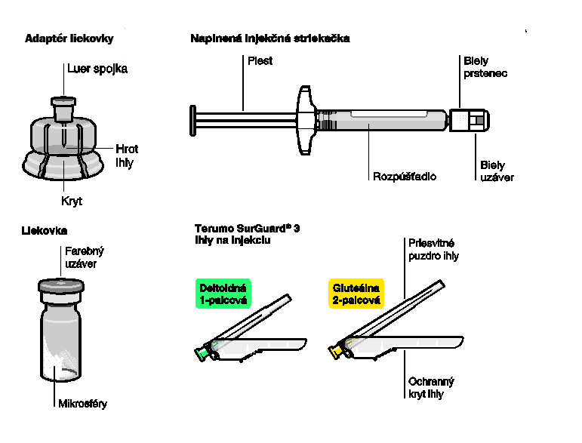

Krok 1 | Pripojenie komponentov

Balenie vyberte | Pripojte adaptér liekovky na liekovku

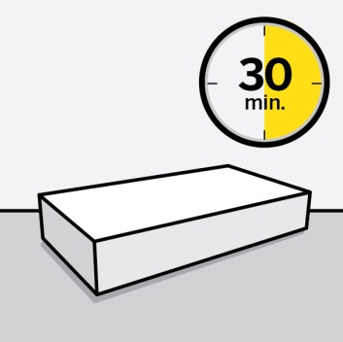  Čakajte 30 minút  Vyberte balenie z chladničky a nechajte ho postáť pri izbovej teplote najmenej 30 minút pred nariedením.  Neohrievajte iným spôsobom. | 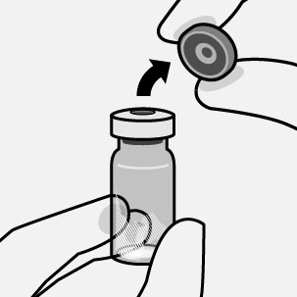  Odstráňte z liekovky uzáver  Odstráňte farebný uzáver z liekovky.  Utrite povrch sivého uzáveru alkoholovým tampónom.  Nechajte vyschnúť na vzduchu.  Neodstraňujte sivý  gumený uzáver. | 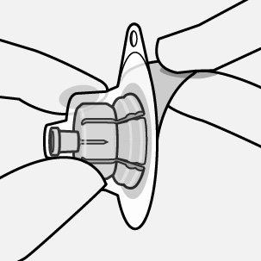Pripravte adaptér liekovky  Uchopte sterilný blister podľa zobrazenia.  Odlepte a odstráňte papierovú vrstvu.  Nevyberajte adaptér liekovky z blistra.  Nikdy sa nedotýkajte hrotu. To by viedlo ku kontaminácii. | 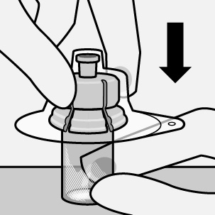Pripojte adaptér liekovky k liekovke  Položte liekovku na tvrdý povrch a držte ju za spodnú časť. Umiestnite adaptér liekovky do stredu sivého gumeného uzáveru. Zatlačte adaptér liekovky smerom nadol do vrchnej časti liekovky tak, aby pevne zapadol na miesto.  Nenasádzajte adaptér liekovky pod uhlom, pretože rozpúšťadlo by mohlo pri prenášaní do liekovky unikať.

Pripojte naplnenú injekčnú striekačku k adaptéru liekovky

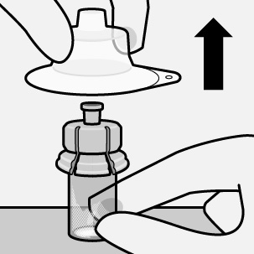  Odstráňte sterilný blister  Držte liekovku zvislo, aby sa predišlo vytekaniu.  Liekovku držte za spodnú časť a potiahnite za sterilný blister, aby ste ho odstránili.  Netraste.  Nedotýkajte sa odkrytej luerovej spojky na adaptéri liekovky. To by viedlo ku kontaminácii. | 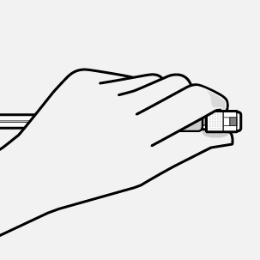 Správne uchopte  Držte biely prstenec na konci injekčnej striekačky.  Počas pripájania nedržte injekčnú striekačku za sklenené telo. | Odstráňte uzáver  Držte biely prstenec a odstráňte biely uzáver.  Bielym uzáverom netočte ani ho neodstrihávajte.  Nedotýkajte sa hrotu injekčnej striekačky. To by viedlo ku kontaminácii.  Zlomený uzáver môžete vyhodiť. | 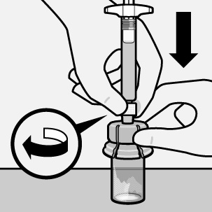  Pripojte injekčnú striekačku k adaptéru liekovky  Adaptér liekovky držte za kryt, aby bol stabilný.  Držte injekčnú striekačku za biely prstenec, potom vsuňte koniec do luer spojky na adaptéri liekovky.  Nedržte sklenené telo injekčnej striekačky.  Môže to viesť k uvoľneniu bieleho prstenca alebo jeho odpojeniu.  Pripojte injekčnú striekačku k adaptéru liekovky pevným otočením v smere hodinových ručičiek, kým nezapadne.  Nepripájajte príliš na tesno. Príliš tesné spojenie môže spôsobiť, že sa koniec striekačky zlomí.

Krok 2 | Rekonštituujte mikrosféry

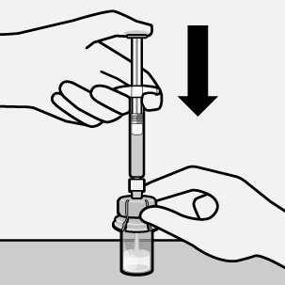  Vstreknite rozpúšťadlo  Vstreknite celé množstvo rozpúšťadla z injekčnej striekačky do liekovky. | Rozpustite mikrosféry v rozpúšťadle  Držte piest smerom dolu, prudko miešajte pretrepaním minimálne 10 sekúnd, ako je zobrazené.  Skontrolujte suspenziu. Miešanie je dostatočné, keď je suspenzia homogénna, hustá a má mliečnu farbu. Mikrosféry sú v tekutine viditeľné.  Ihneď pristúpte k ďalšiemu kroku, aby sa suspenzia neusadila. | 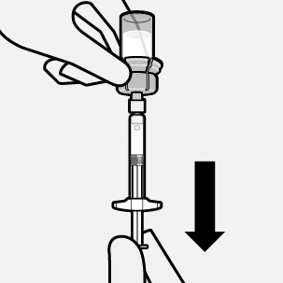  Natiahnite suspenziu do injekčnej striekačky  Liekovku obráťte úplne hore dnom. Pomaly ťahajte piest smerom nadol, aby ste natiahli celý objem z liekovky do injekčnej striekačky. | 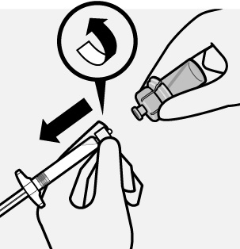  Odstráňte adaptér liekovky  Držte biely prstenec injekčnej striekačky a odskrutkujte ho z adaptéru liekovky.  V mieste perforácie oddeľte časť signatúry z liekovky. Oddelenú signatúru nalepte na injekčnú striekačku z dôvodu identifikácie.  Liekovku a adaptér liekovky primerane zlikvidujte.

Krok 3 | Pripojte ihlu

Zvoľte vhodnú ihlu  Vyberte ihlu v závislosti od miesta podania injekcie  (gluteálna alebo deltoidná). | 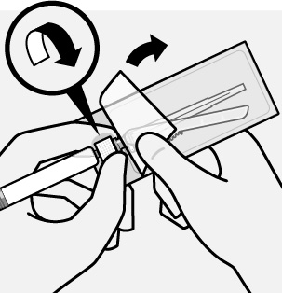  Pripojte ihlu  Otvorte čiastočne blistrové vrecko a uchopte spodnú časť ihly tak, ako je vyobrazené.  Držte biely prstenec injekčnej striekačky, pripojte injekčnú striekačku k luer spojke ihly pevným otočením v smere hodinových ručičiek, kým nezapadne.  Nedotýkajte sa luerovej spojky na ihle. To by viedlo ku kontaminácii. | 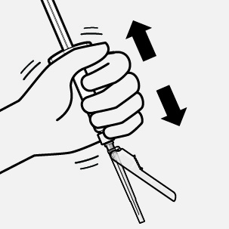  Resuspendujte mikrosféry  Úplne odstráňte blistrové vrecko.  Tesne pred podaním injekcie zatraste dôkladne injekčnou striekačkou, pretože sa suspenzia mohla usadiť.

Krok 4 | Podajte dávku

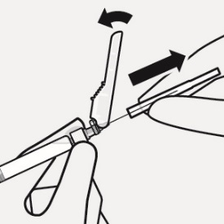  Odstráňte priesvitné puzdro ihly  Posuňte ochranný kryt ihly dozadu smerom k injekčnej striekačke, ako je zobrazené. Potom držte biely prstenec na injekčnej striekačke a opatrne stiahnite priesvitné puzdro ihly.  Netočte priesvitným puzdrom ihly, pretože sa luer spojenie môže uvoľniť. | 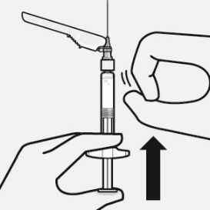  Odstráňte vzduchové bubliny  Držte injekčnú striekačku smerom hore a jemne poklopte, aby sa vzduchové bubliny dostali hore.  Pomaly a opatrne potlačte piest smerom hore, aby sa odstránil vzduch. | 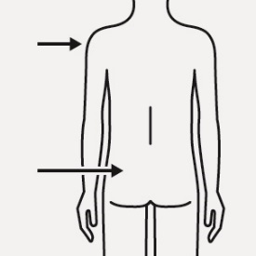  Podajte injekciu  Ihneď podajte celý obsah injekčnej striekačky intramuskulárne (IM) do gluteálneho alebo deltoidného svalu pacienta.  Gluteálna injekcia sa má podať do horného vonkajšieho kvadrantu gluteálnej oblasti.  Nepodávajte intravenózne. | Zaistite ihlu v ochrannom kryte  Použitím jednej ruky položte ochranný kryt ihly v 45 stupňovom uhle na tvrdý, rovný povrch. Zatlačte dolu pevným, rýchlym pohybom, kým sa ihla úplne nezablokuje v ochrannom kryte.  Vyhnite sa poraneniu ihlou:  Nepoužívajte dve ruky.  Neuvoľňujte zámerne, ani nezaobchádzajte nesprávne s ochranným krytom ihly.  Nepokúšajte sa ihlu narovnať alebo pripojiť ochranný kryt, ak je ihla zohnutá alebo poškodená. | 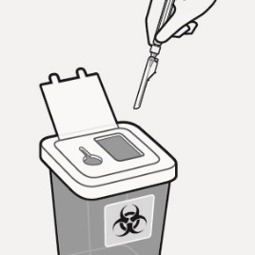  Primerane ihly znehodnoťte  Skontrolujte, či je ochranný kryt úplne zablokovaný.  Vyhoďte do kontajnera určeného na ostré predmety.  Vyhoďte tiež nepoužitú ihlu, ktorá je súčasťou balenia.

